Domáca úloha na Vianočné prázdniny pre 5. ročník ☺
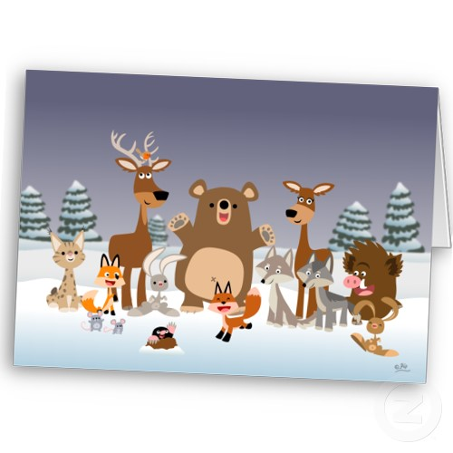
- Vypočítaj a urob skúšku správnosti!
2 345 : 10 = 4 536 : 14 = 210 137 : 17 =
3 421 : 20 = 27 104 : 32 = 781 728 : 96 =
5 609 : 30 = 50 076 : 52 = 453 726 : 21 =
12 456 : 40 = 314 100 : 45 = 1 208 559 : 33 =
9 870 : 50 = 184 896 : 72 = 3 219 586 : 46 =

- Rodina Veselých spotrebovala v roku 1995 päť veľkých mechov zemiakov ( po 50 kg) a 7 malých mechov ( po 2 kg). Koľko zemiakov v priemere spotrebovali na jeden mesiac?

- Ondrej si na prázdninovej brigáde zarobil za 21 dní 4 284 Sk, Jakub si zarobil za 34 dní 6 256 Sk. Ktorý z chlapcov mal vyššiu dennú mzdu?

- Na pozemku bolo vysadených 10 458 smrekov, 7 926 dubov a 2 936 iných stromov v 26 radoch. Koľko stromov bolo priemerne v jednom rade?

- Rodičia kúpili nábytok za 62 880 Sk. Polovicu zaplatili v hotovosti, zvyšok budú splácať jeden rok v mesačných splátkach. Koľko budú splácať každý mesiac?

- Školská jedáleň bola vybavená novými stolmi a stoličkami. Dokážeš doplniť chýbajúce údaje na faktúre?

Označenie dodávky | množstvo | Cena za 1 ks | Cena v Sk
stoličky | 72 |  | 62 160 .-
stoly | 18 |  | 60 480 .-

